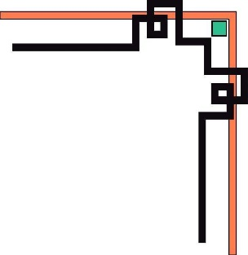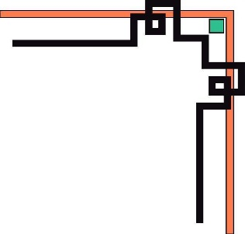

**TRƯỜNG ĐẠI HỌC SƯ PHẠM KỸ THUẬT**

**KHOA ĐIỆN-ĐIỆN TỬ**

**Bộ Môn Công Nghệ Thông Tin**



**BÁO CÁO CUỐI KÌ**

**Trang Website bán Mỹ Phẩm**

Giảng viên hướng dẫn : Ths. Lê Thị Bích Tra

Họ và tên : Phan Thị Thuận

MSV : 1811505310444

Đà nẵng, tháng 6 năm 2021

1. **Link github**
2. **Thực hiện các yêu cầu bài làm cho trang Admin**
   1. **Sử dụng template Admin mẫu, hiệu chỉnh lại cho phù hợp, và sử dụng các class css, bootstrap cho các chức năng bên dưới.**
      1. Nguồn tải soure template mẫu.

<https://startbootstrap.com/theme/sb-admin-2>

* + 1. Sau khi hiệu chỉnh lại.

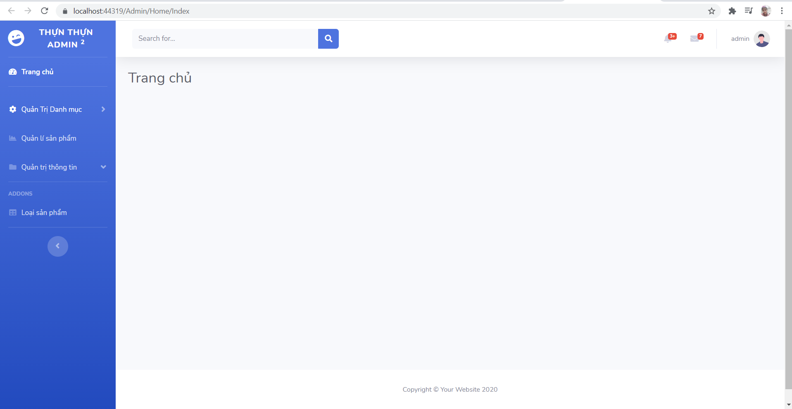

* 1. **Thực hiện chức năng kiểm tra đăng nhập**
     1. Code thực hiện kiểm tra

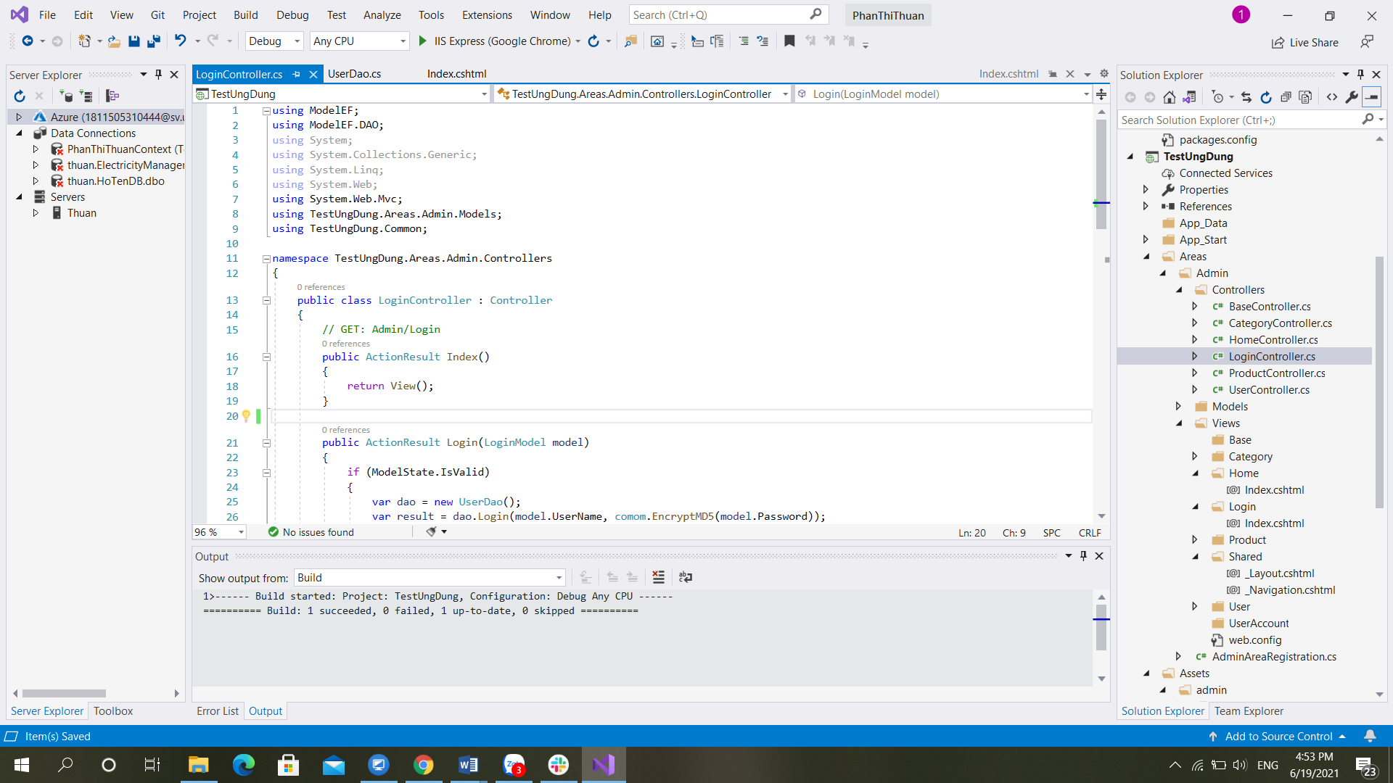

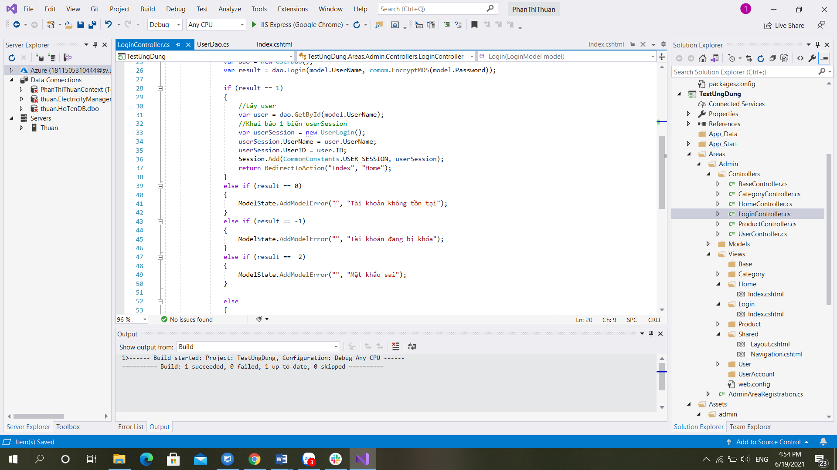

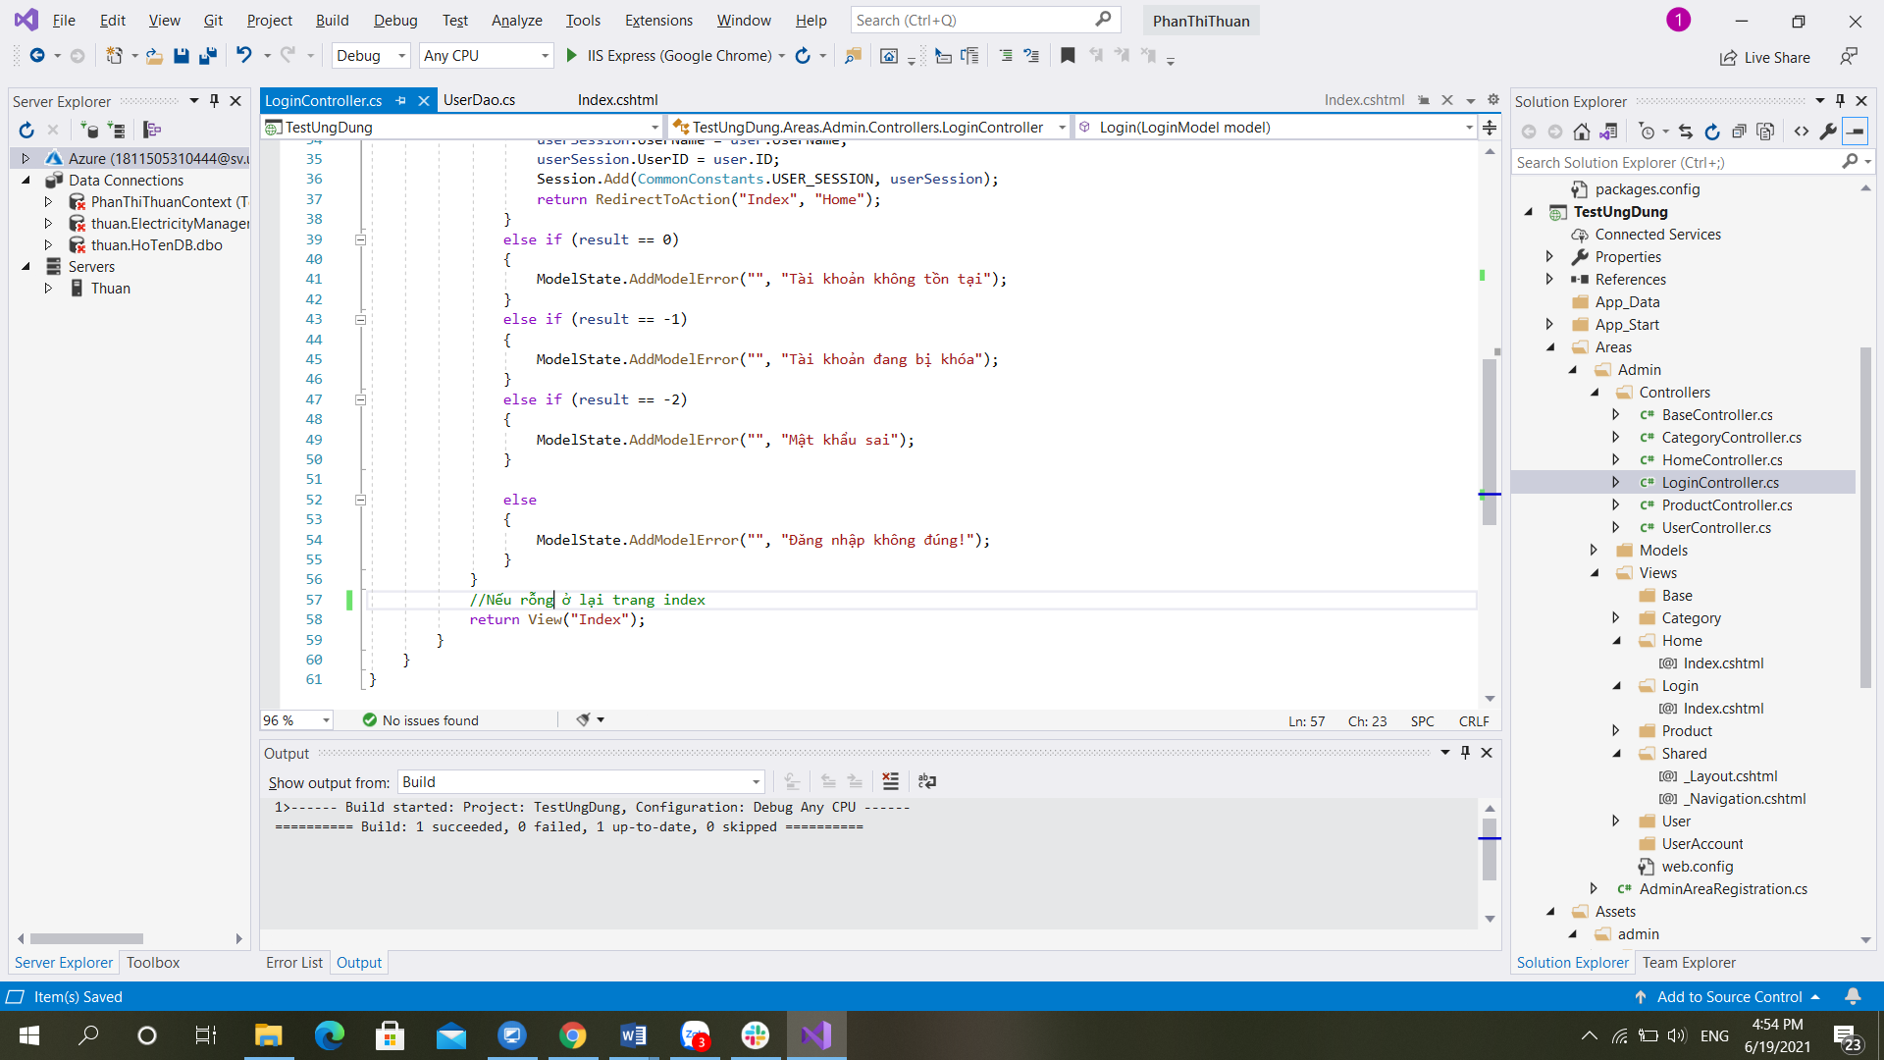

* + 1. Kết quả chạy

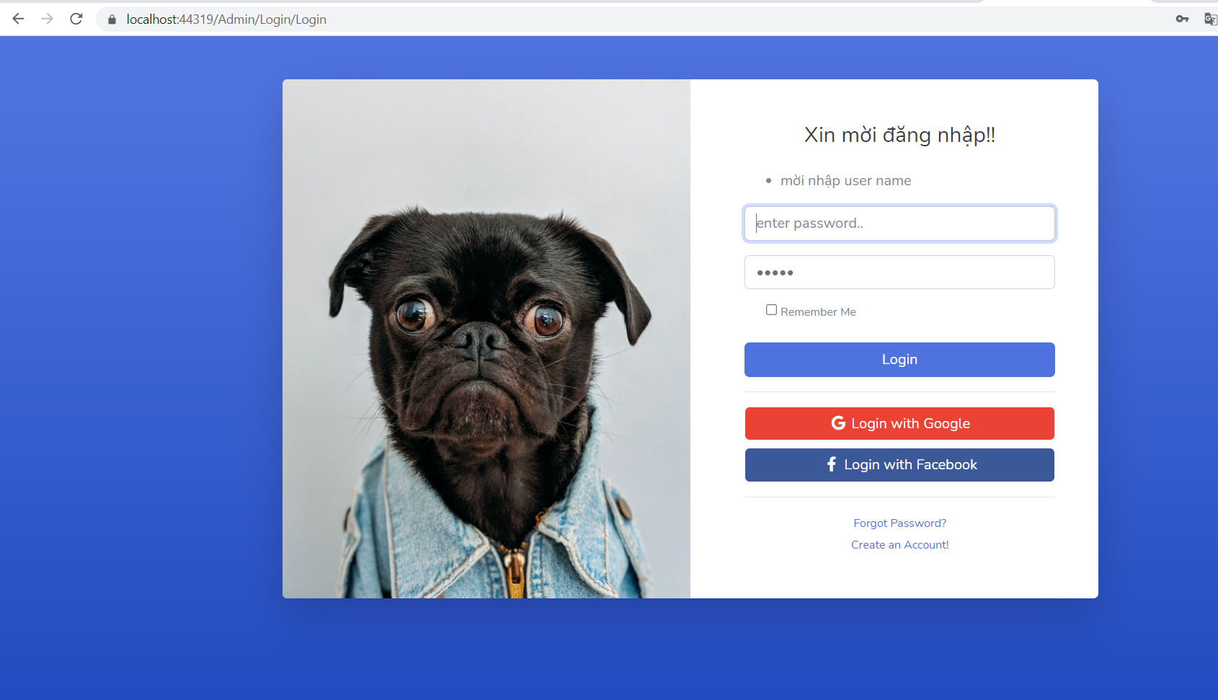

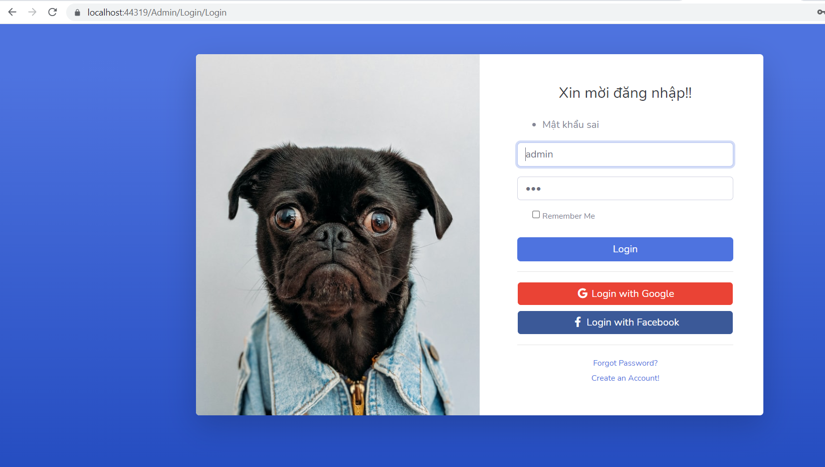

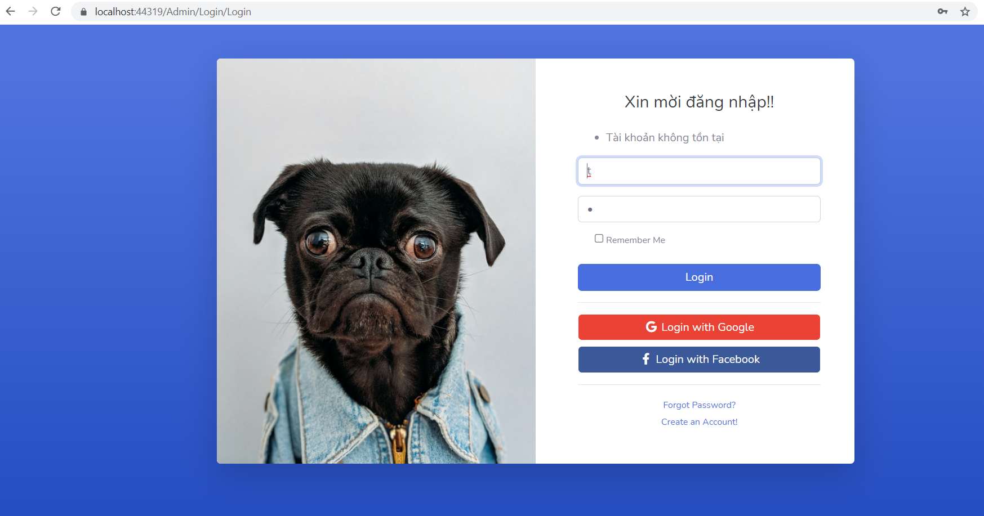

* 1. **Hiển thị danh sách UserAccount**
* **Phân trang danh sách tài khoản người dùng (5 user/trang) và chức năng tìm kiếm**
* **Xóa 1 người dùng có Status là Blocked**
  + 1. Code thực hiện
* Viết code phân trang trong **UserController**

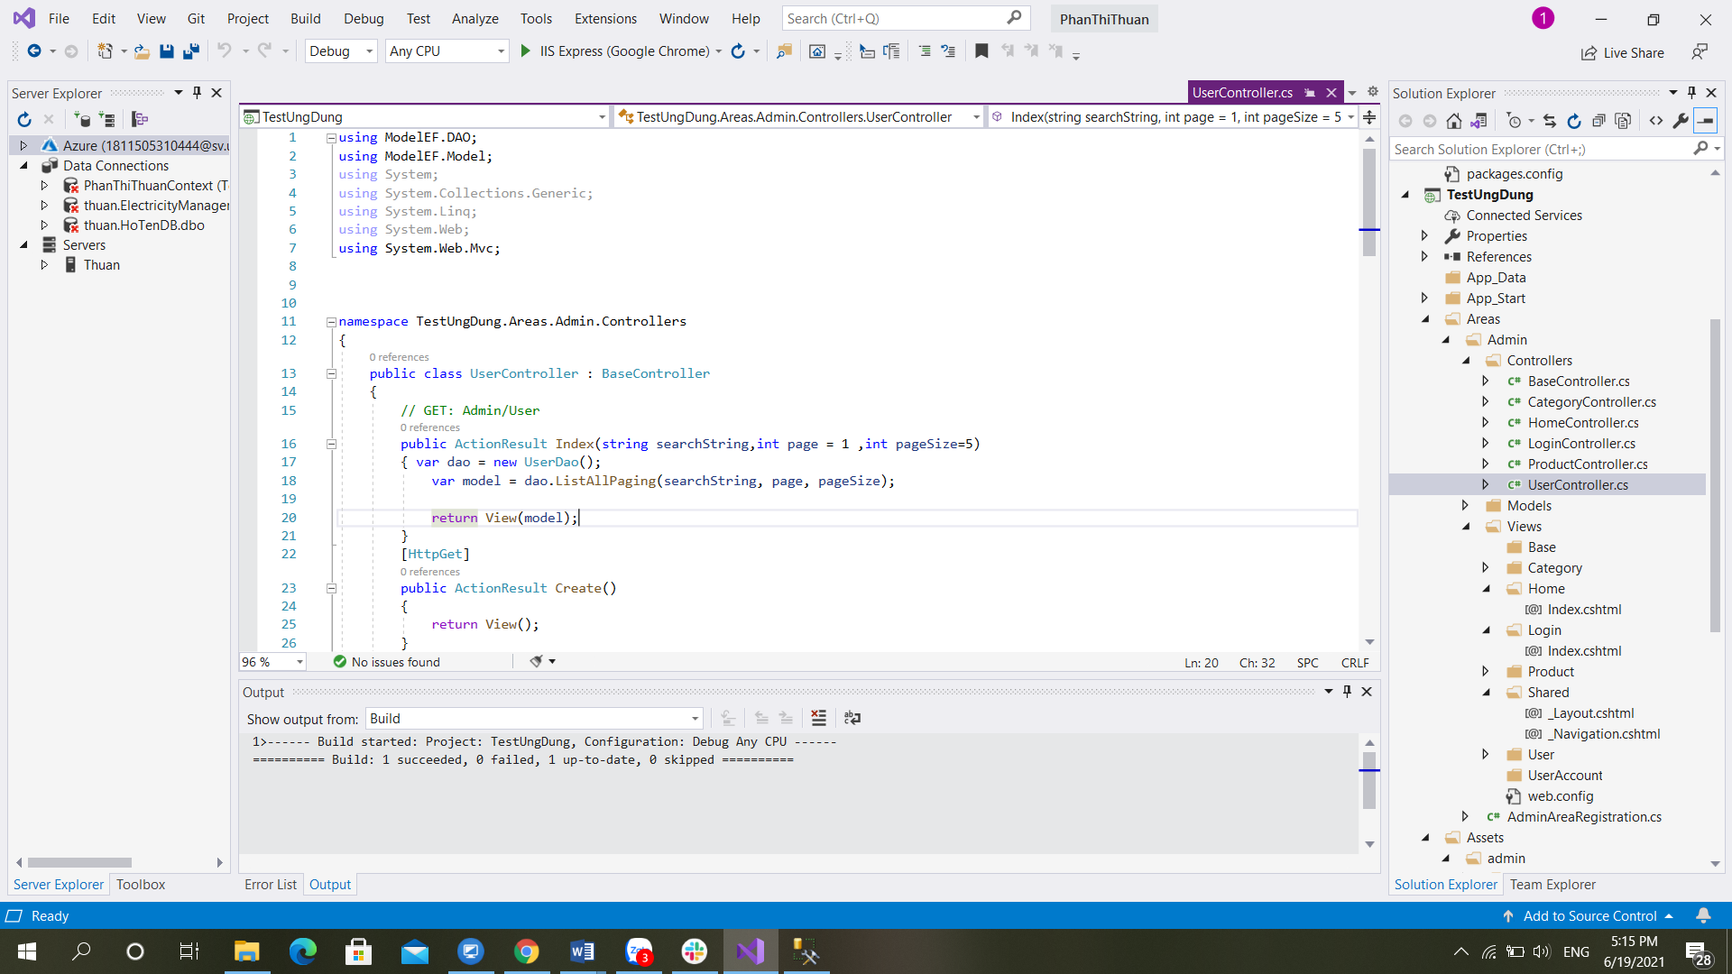

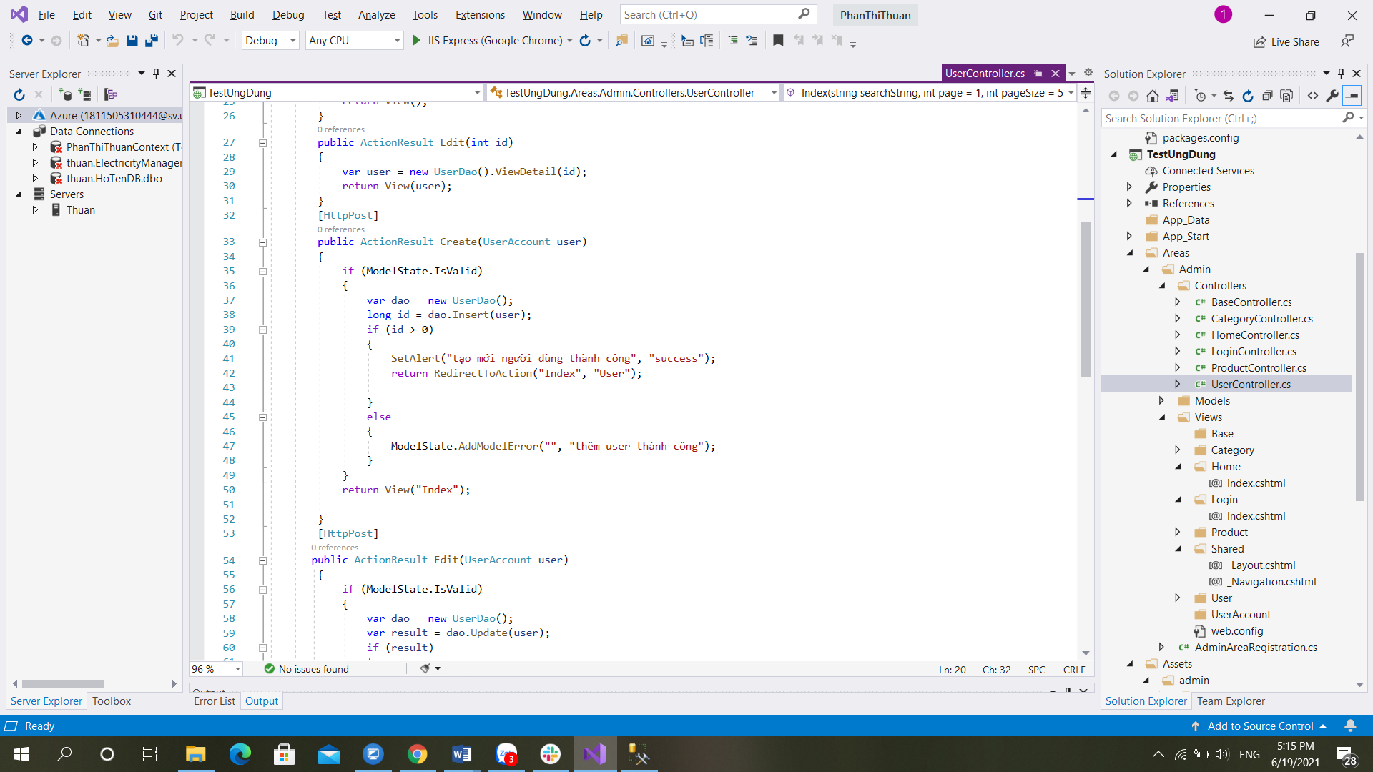

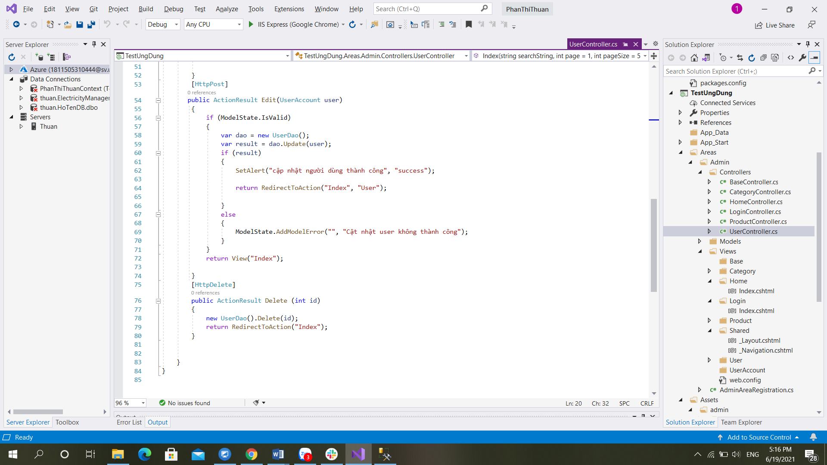

* Thực hiện chức năng tìm kiếm được viết trong **UserDao**

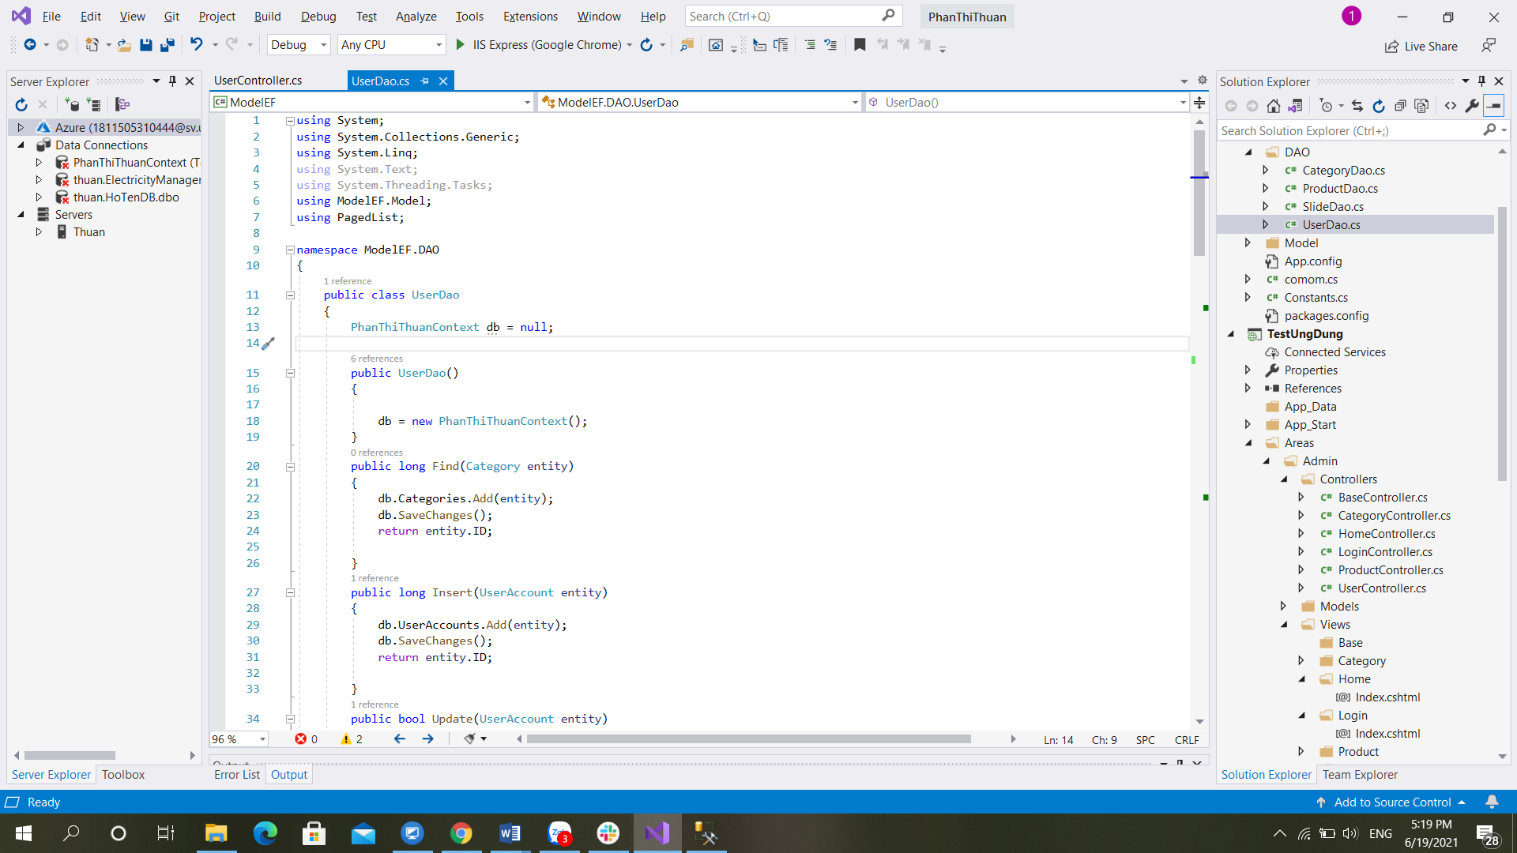

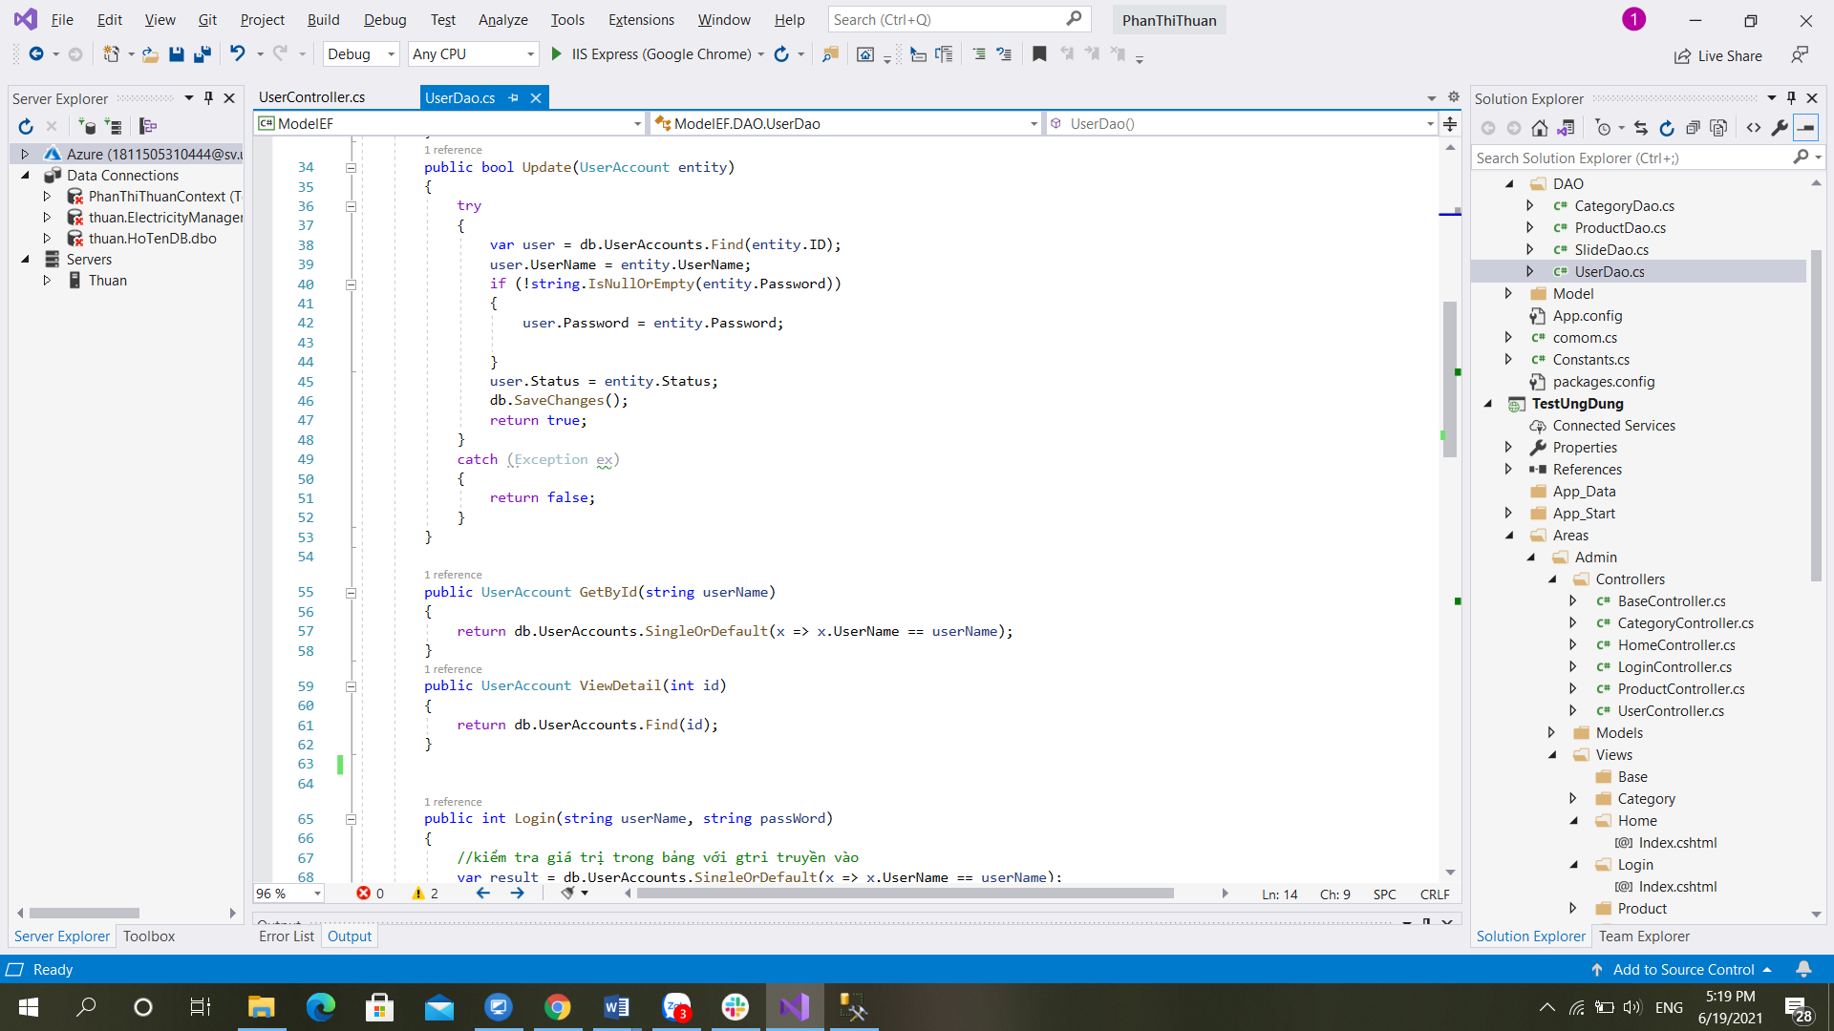

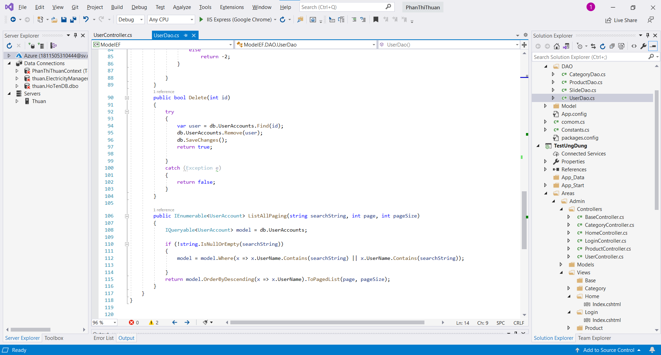

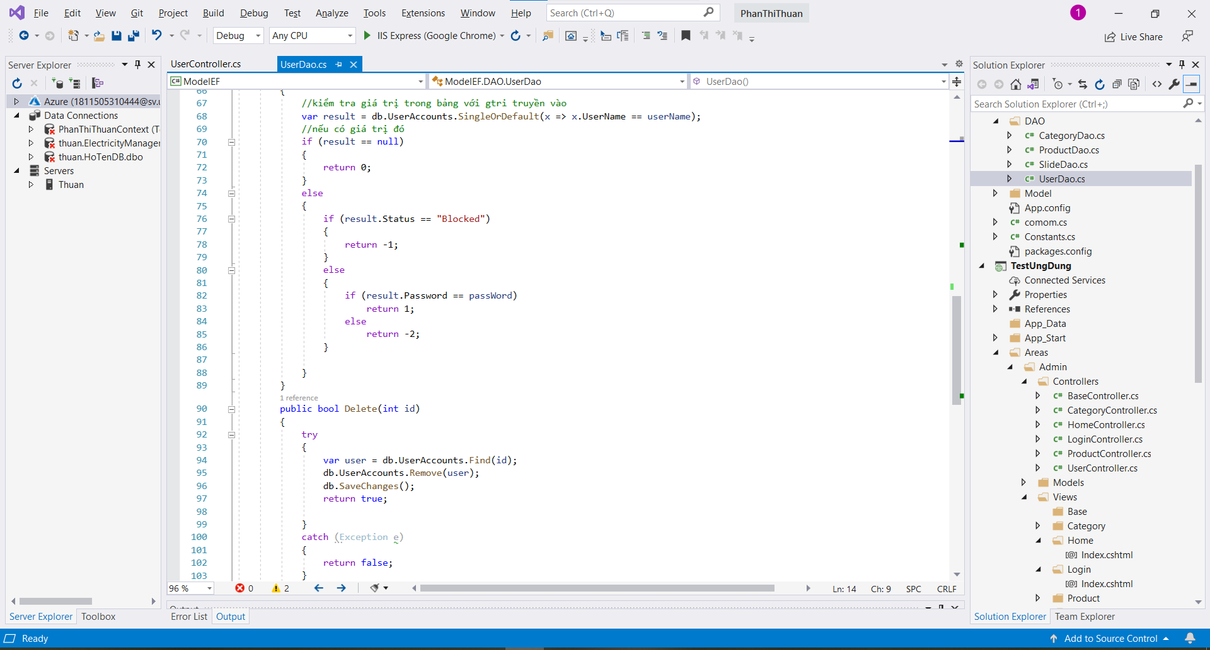

* + 1. Kết quả chạy
* Phân trang danh sách tài khoản người dùng (5 user/trang)

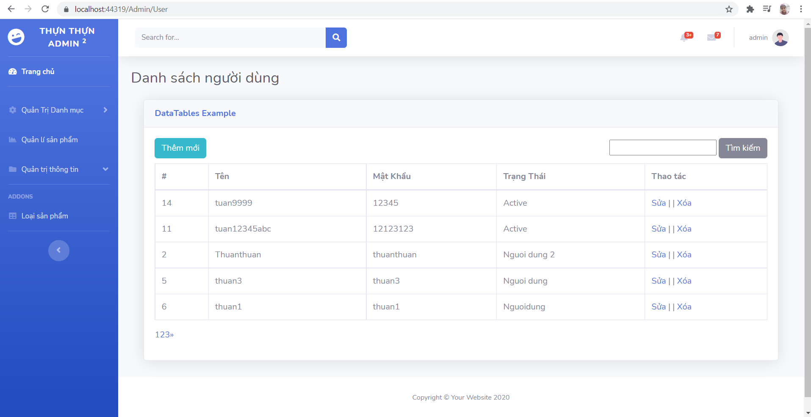

* Thực hiện chức năng tìm kiếm

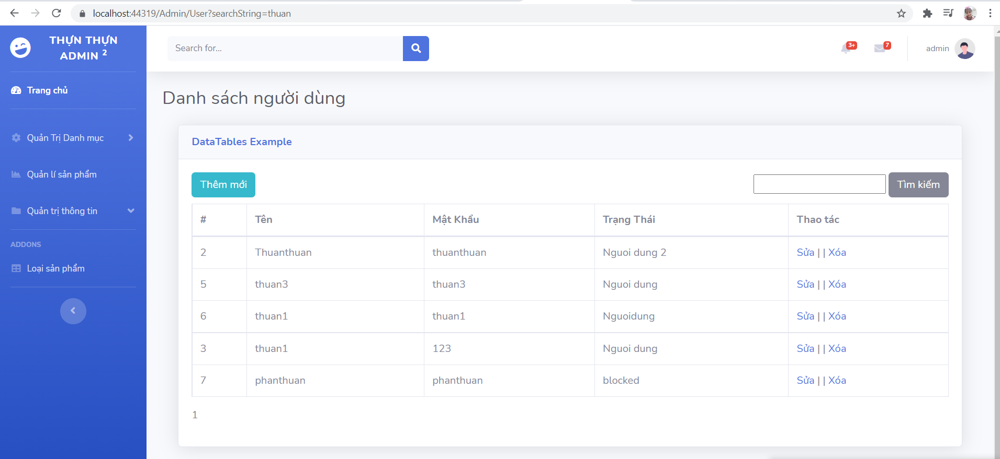

* Xóa 1 người dùng có Status là Blocked
* Xóa “phanthuan” trong tài khoản user



* Sau khi xóa:

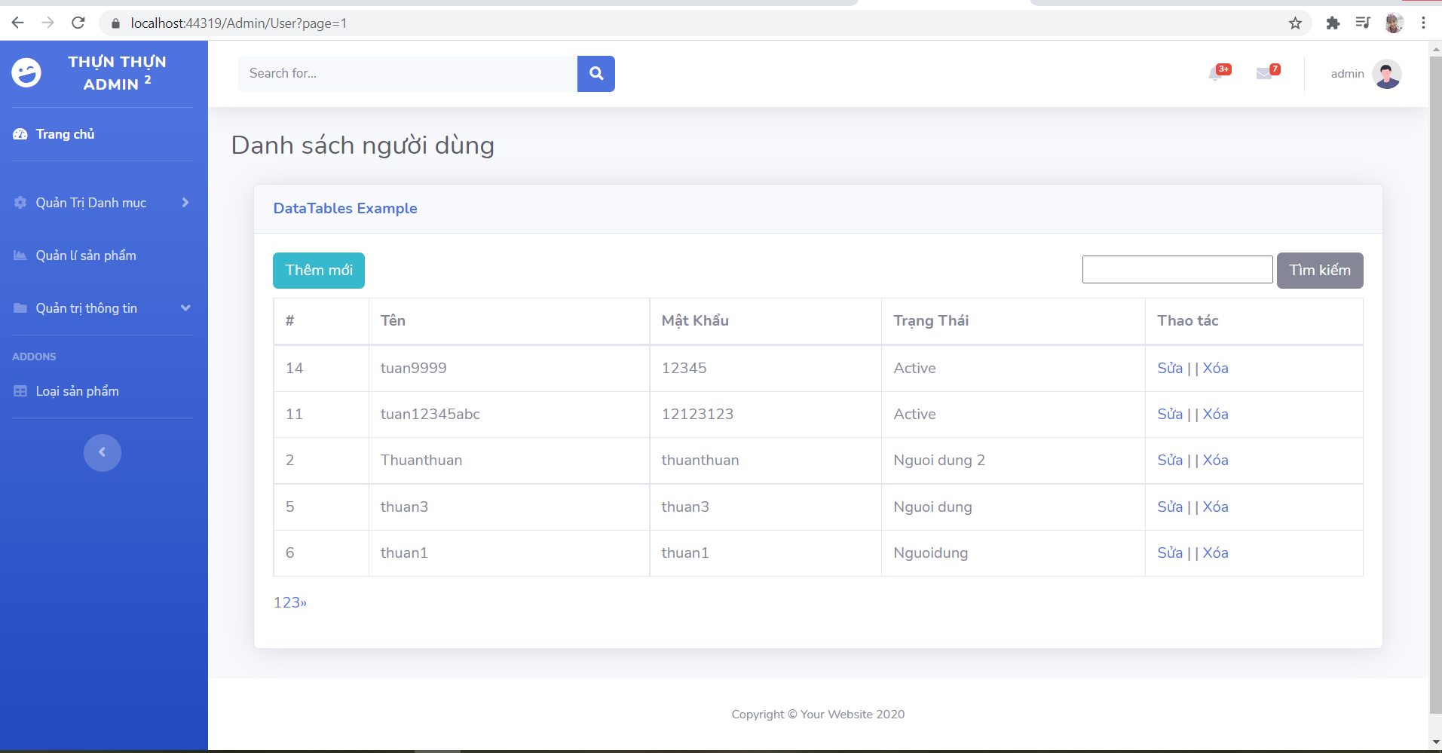

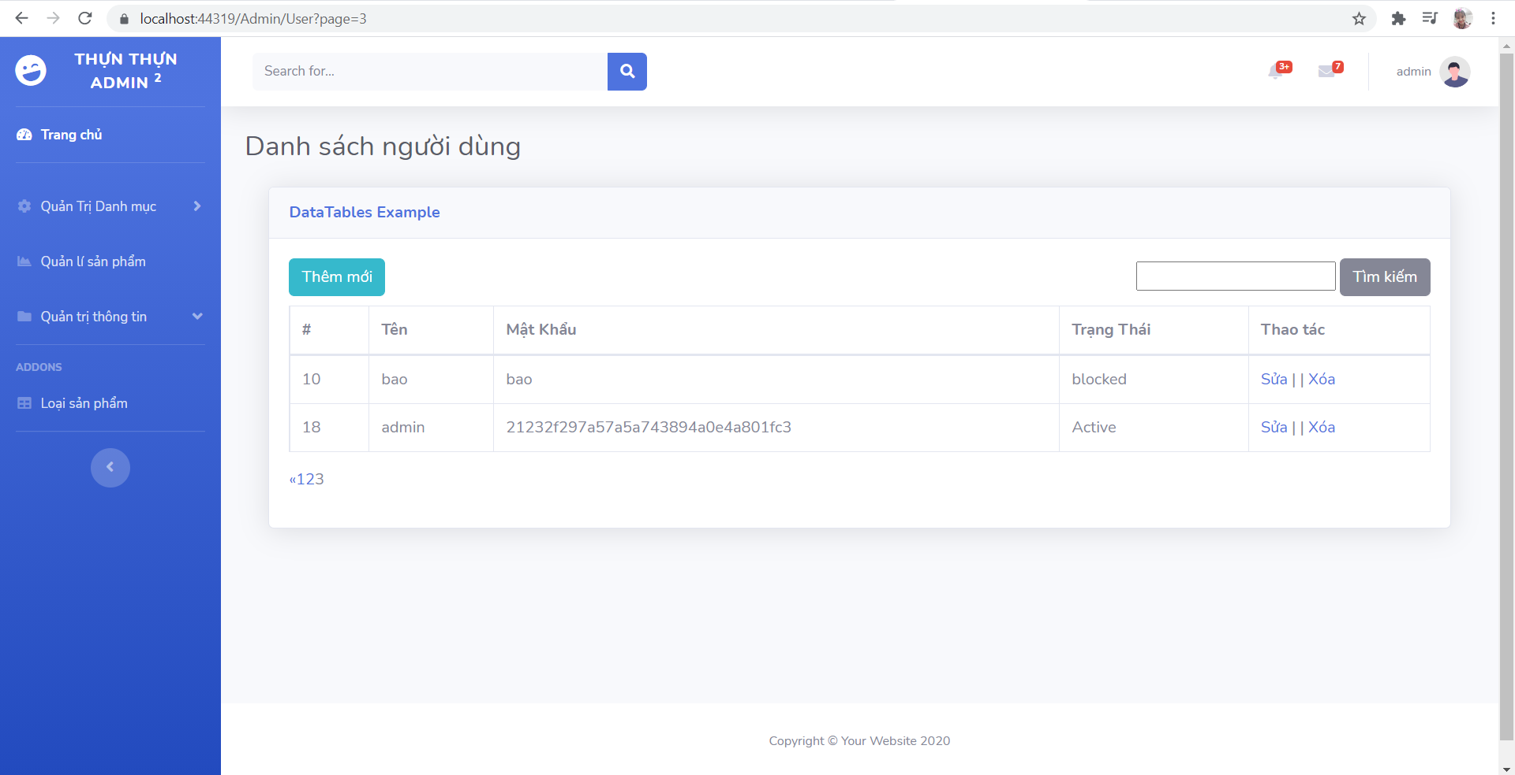

* 1. **Hiển thị danh sách sản phẩm, sắp xếp theo Số lượng tăng dần, Đơn giá giảm dần, dưới dạng bảng**
     1. Code thực hiện
* Hiển thị danh sách sản phẩm

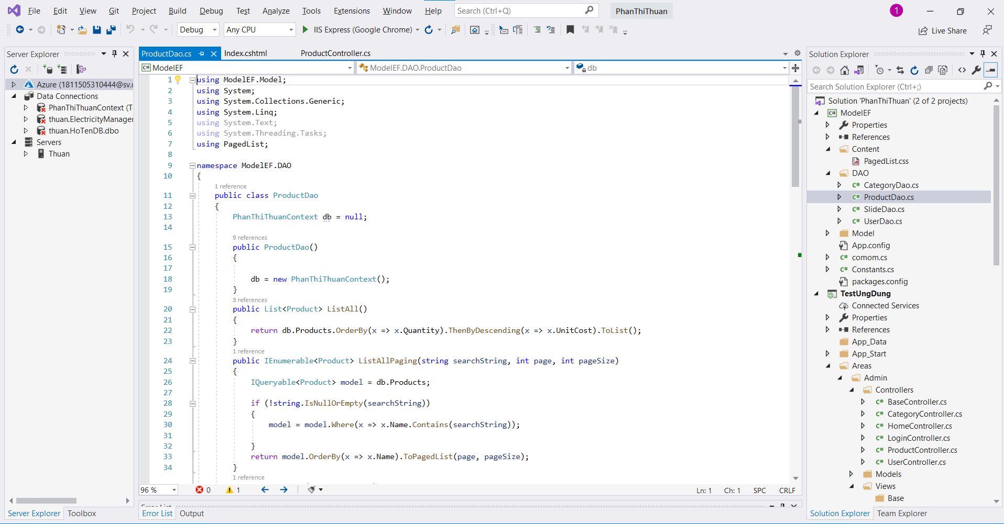

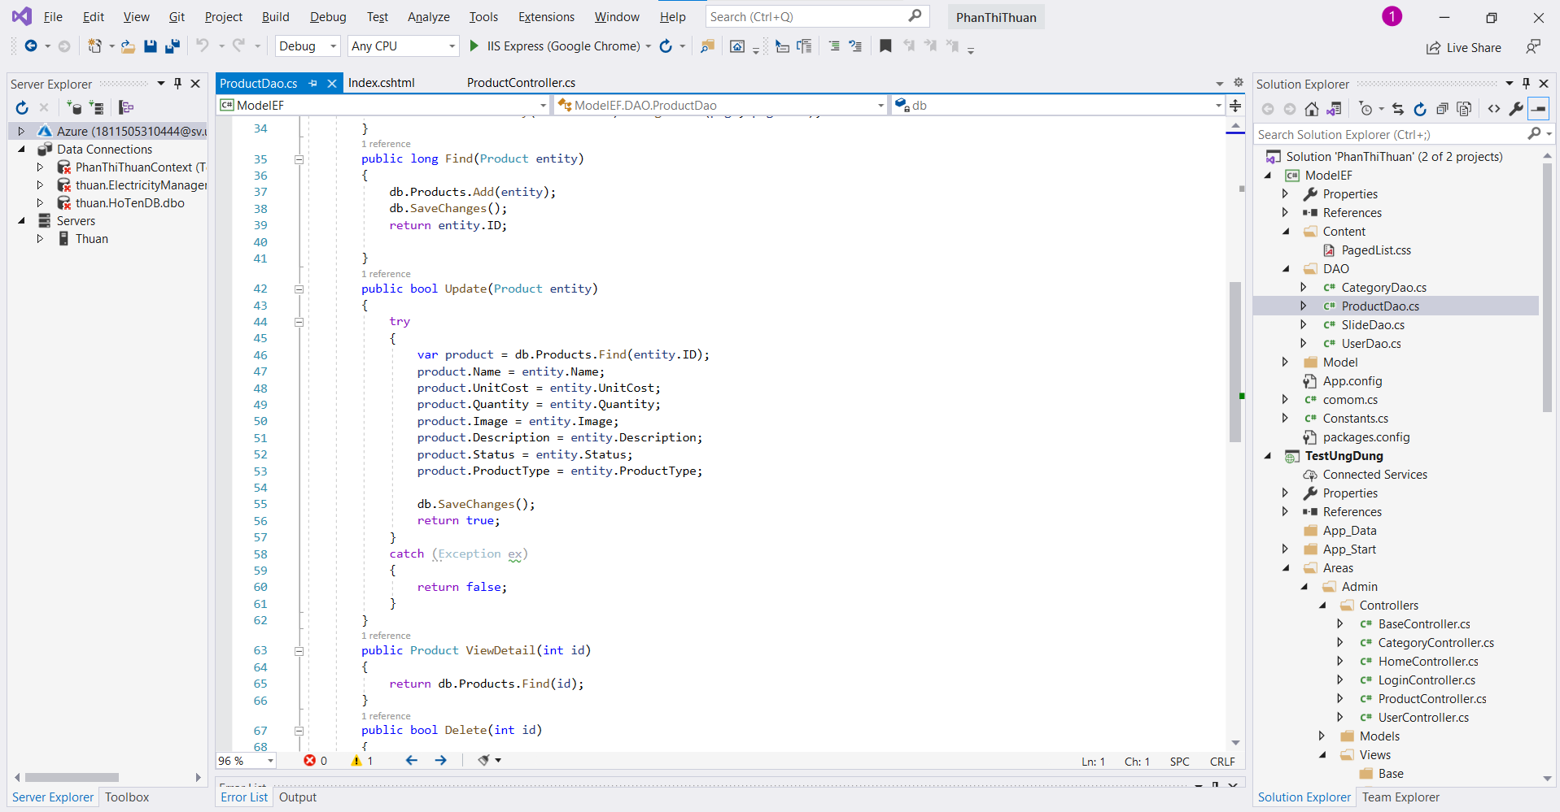

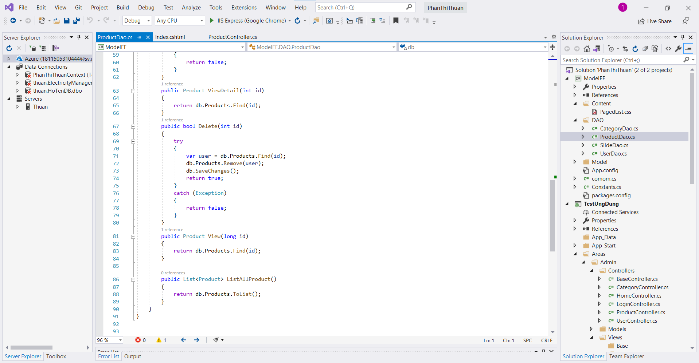

* Xem chi tiết sản phẩm

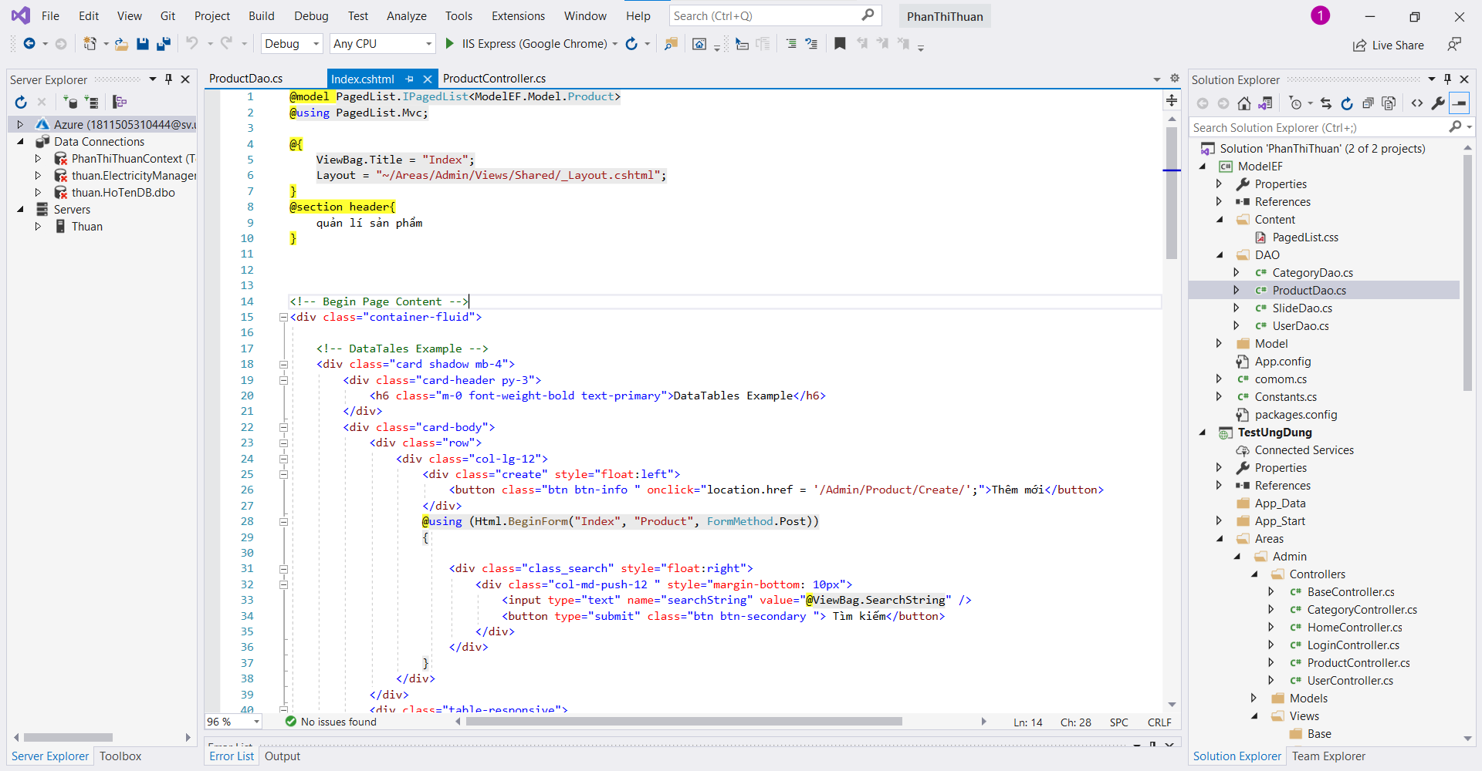

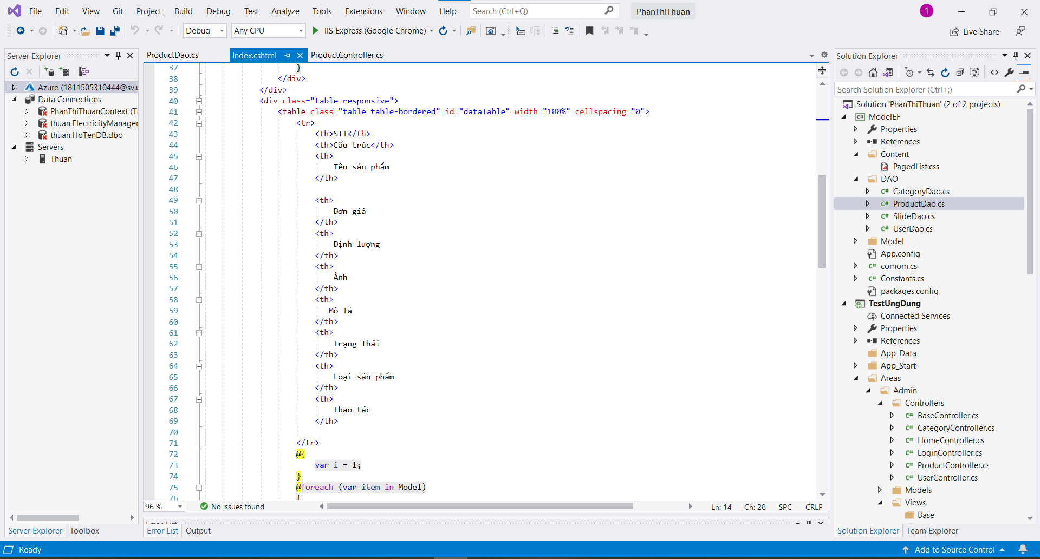

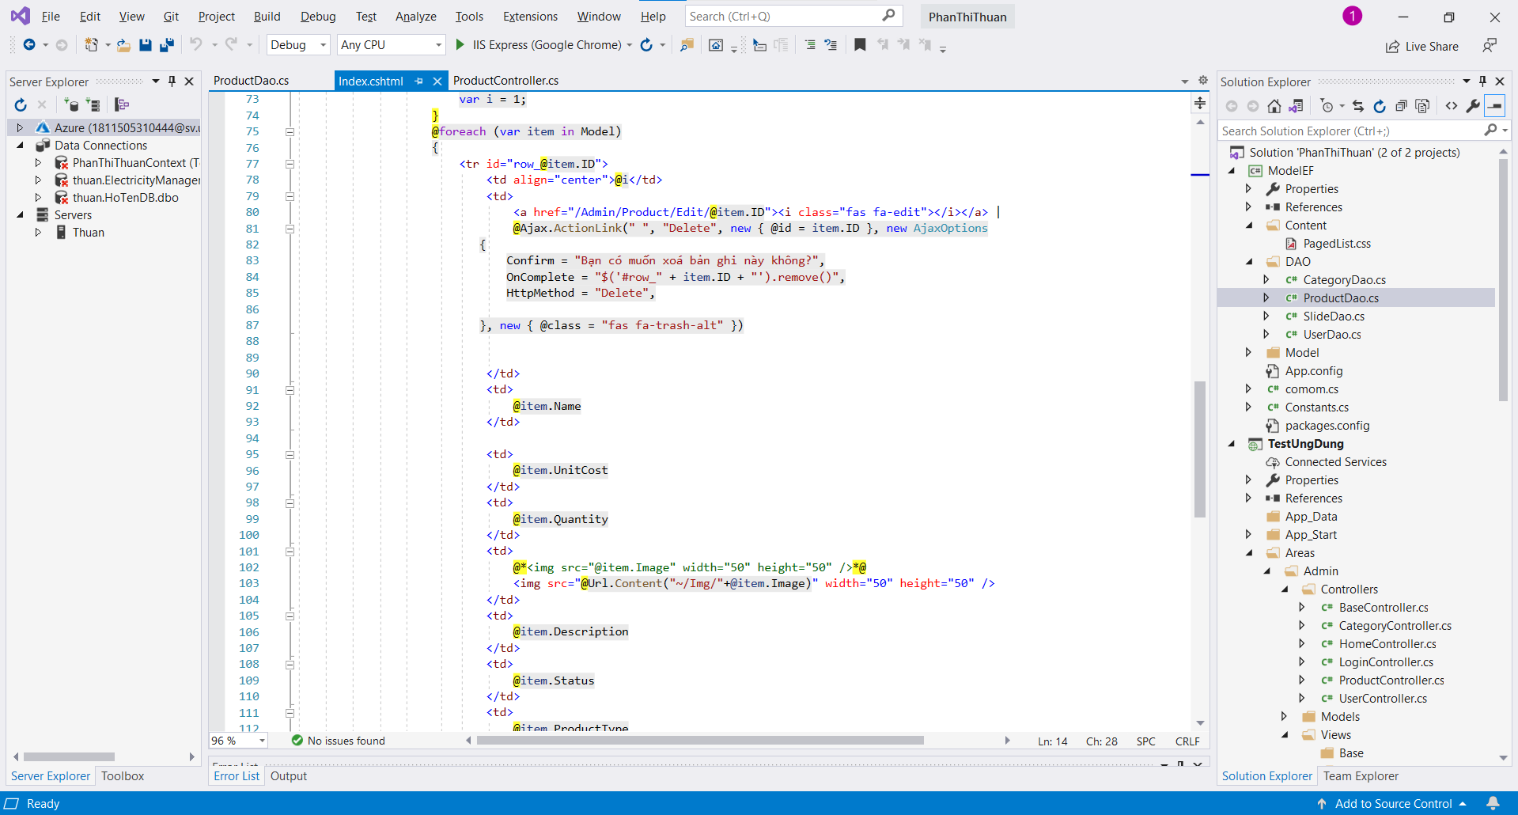

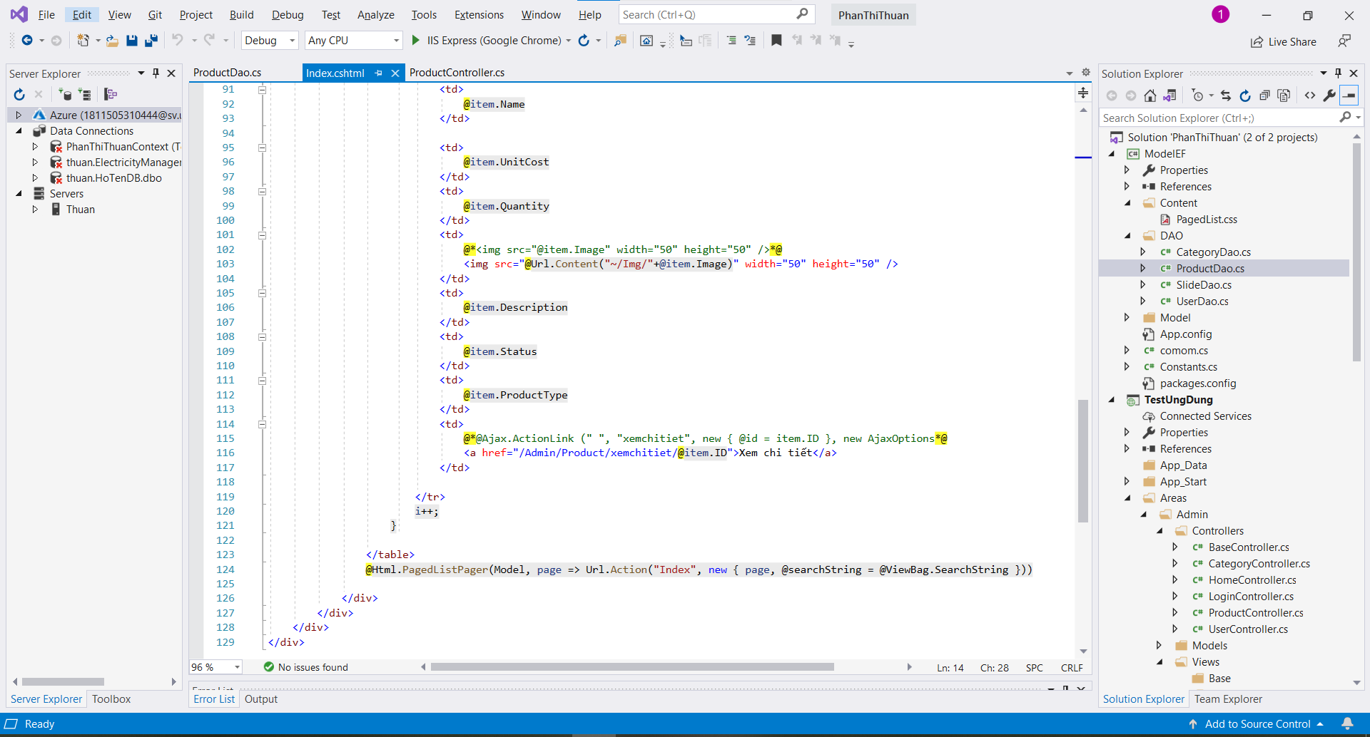

* + 1. Kết quả chạy
* Hiển thị danh sách sản phẩm

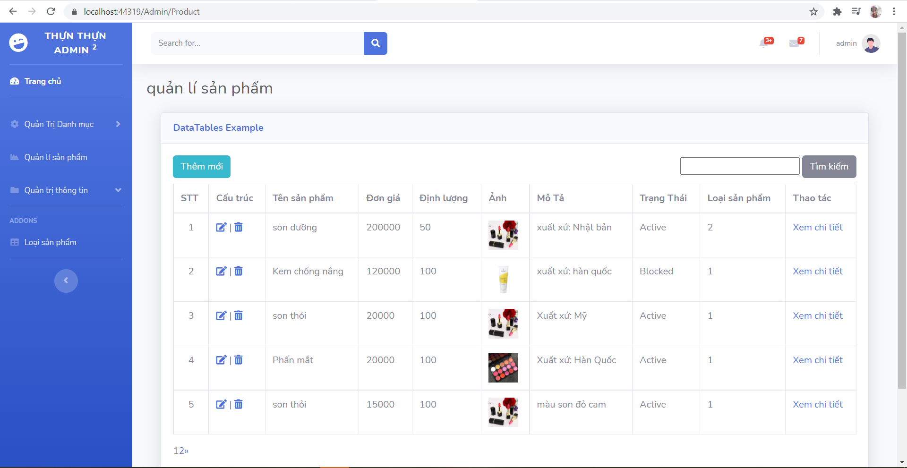

* Xem chi tiết sản phẩm

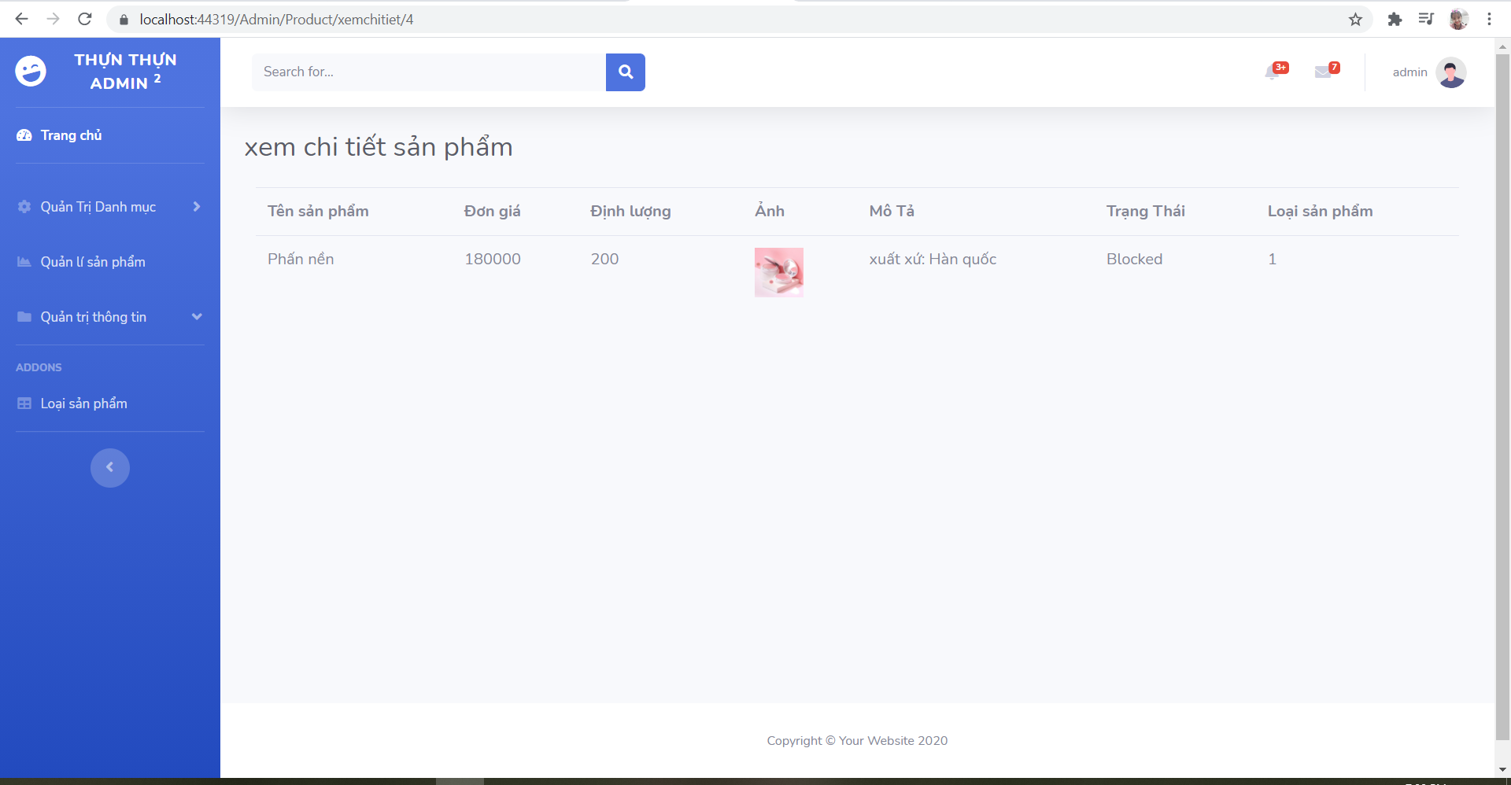

* 1. **Thiết kế form thực hiện chức năng thêm 1 sản phẩm**
     1. Code thực hiện

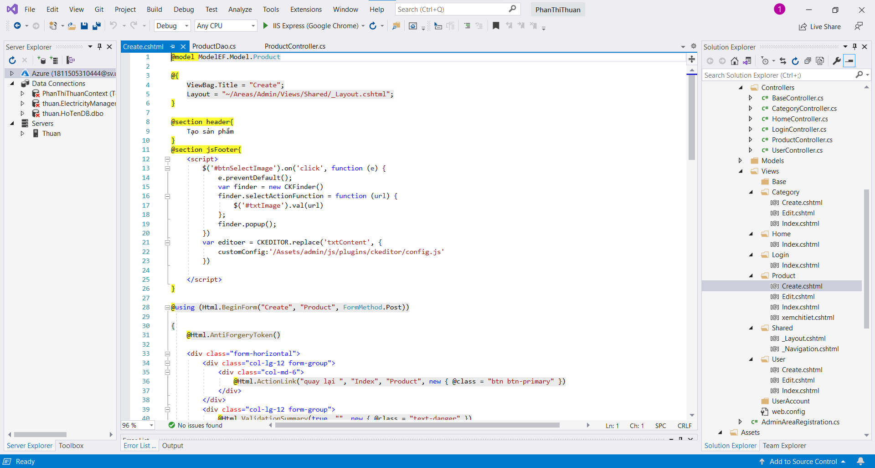

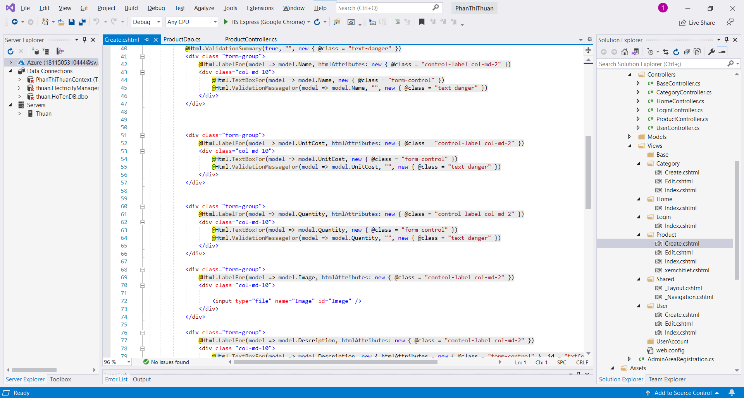

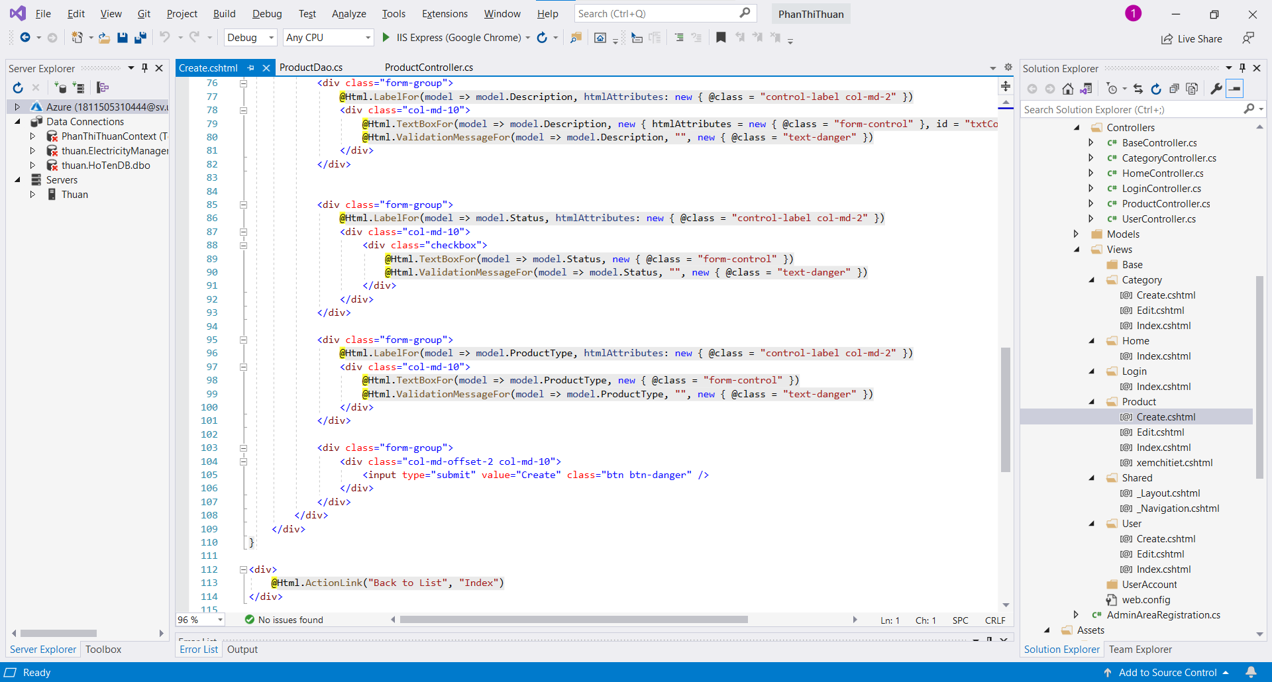

* + 1. Kết quả chạy

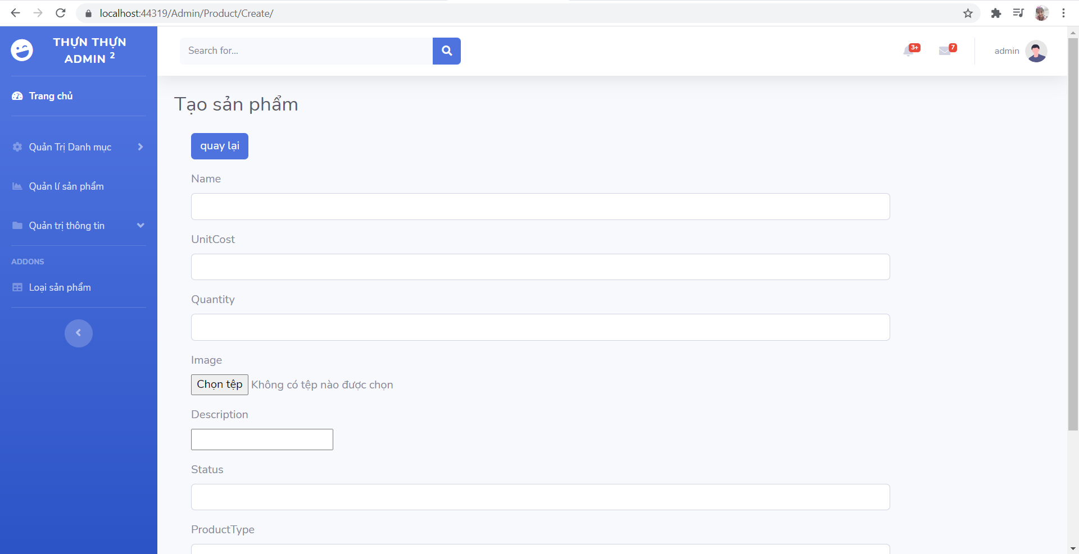

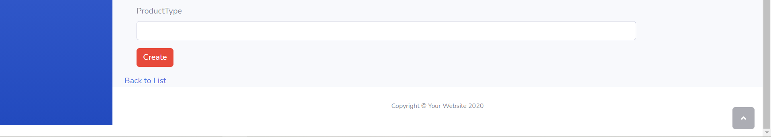

1. **Thực hiện yêu cầu cho trang người dùng**
   1. **Dowload 1 template bán hàng bất kỳ, hiệu chỉnh lại cho phù hợp với dữ liệu của bảng Sản phẩm**
      1. Link dowload

<https://w3layouts.com/template/smart-store-online-shopping-cart-mobile-website-template/>

* 1. Đổ dữ liệu của bảng sản phẩm vào trang chủ.
     1. Code thực hiện

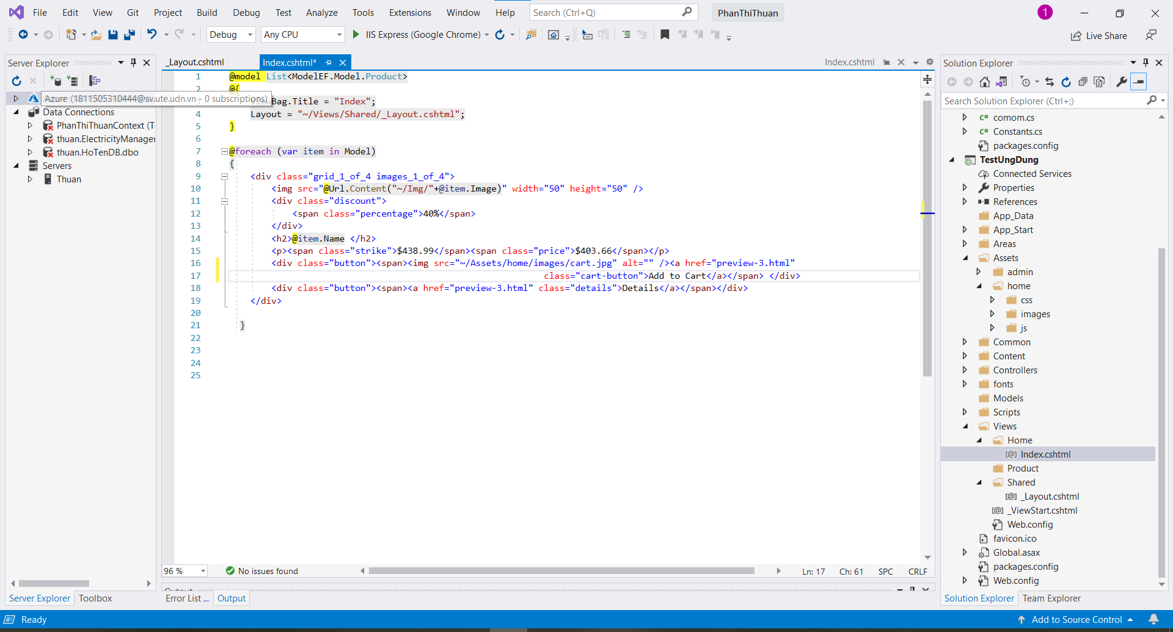

* + 1. Kết quả chạy

